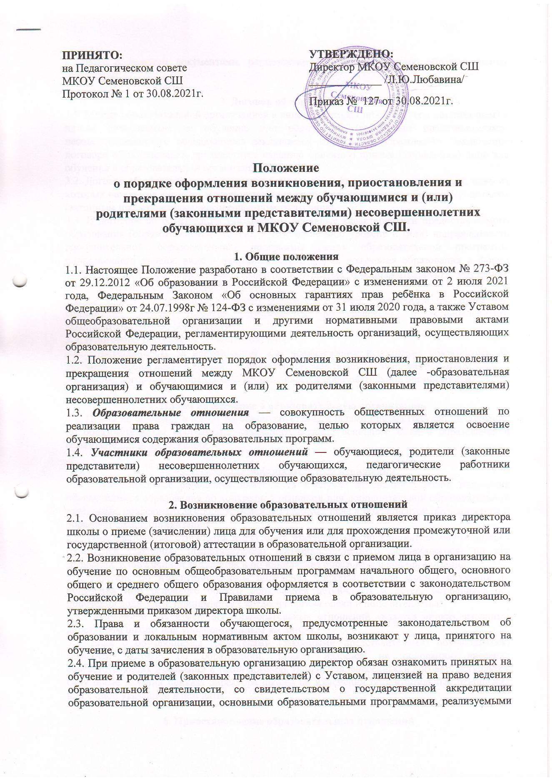

в школе и другими документами, регламентирующими организацию образовательных отношений.

3. Договор об образовании
3.1. Между образовательной организацией в лице директора (либо лице, его замещающем) и лицом, зачисляемым на обучение или родителями (законными представителями) несовершеннолетнего обучающегося заключается договор об образовании. Заключение договора об образовании предшествует изданию приказа о приеме (зачислении) лица для обучения в образовательной организации.
3.2. Договор об образовании заключается в письменной форме в двух экземплярах, один из которых находится в школе, другой передается лицу, зачисляемому на обучение (родителям (законным представителям) несовершеннолетнего лица).
3.3. В договоре об образовании указываются основные характеристики предоставляемого образования (образовательной услуги), в том числе вид, уровень и (или) направленность дополнительной образовательной программы (часть образовательной программы определенного уровня, вида и направленности), форма получения образования и форма обучения, срок освоения образовательной программы (продолжительность обучения), права, обязанности и ответственность сторон.
3.4. Договор об образовании не может содержать условий, ограничивающих права или снижающих уровень гарантий обучающихся, по сравнению с установленными законодательством об образовании.
3.5. В договоре указывается срок его действия.
3.6. Ответственность за неисполнение или ненадлежащее исполнение обязательств по договору стороны несут в порядке, установленном действующим законодательством.
3.7. Форма договора об образовании устанавливается образовательной организацией.

4. Прием на обучение в образовательную организацию
4.1. Прием на обучение в школу регламентируется Правилами приема граждан на обучение по образовательным программам начального общего, основного общего образования в образовательной организации.

5. Изменение образовательных отношений
5.1. Образовательные отношения изменяются в случае изменений условий получения обучающимися образования по конкретной основной или дополнительной образовательной программе, повлекшего за собой изменение взаимных прав и обязанностей обучающегося и образовательной организации.
5.2. Образовательные отношения могут быть изменены как по инициативе обучающегося (родителей (законных представителей) несовершеннолетнего обучающегося) по его заявлению в письменной форме, так и по инициативе образовательной организации.
5.3. Решение об изменении формы получения образования или формы обучения до получения ими основного общего образования детей-сирот и детей, оставшихся без попечения родителей, принимается с согласия органа опеки и попечительства.
5.4. Основанием для изменения образовательных отношений является приказ, изданный директором школы или уполномоченным им лицом. Источник: https://ohrana-tryda.com/node/3984
5.5. Если с обучающимся (родителями (законными представителями) обучающегося) заключен договор об образовании, приказ издается на основании внесения соответствующих изменений в такой договор. Изменения, внесенные в договор, вступают в силу после издания приказа директора школы об изменении образовательных отношений или с иной указанной в нем даты.

6. Приостановление образовательных отношений
6.1 Образовательные отношения могут быть приостановлены в случае отсутствия обучающегося на учебных занятиях по следующим причинам:
- продолжительная болезнь;
- длительное медицинское обследование;
- иные семейные обстоятельства.
6.2 Приостановление образовательных отношений, осуществляется по письменному заявлению обучающегося (родителей (законных представителей) несовершеннолетнего обучающегося). Форма заявления о приостановлении образовательных отношений разрабатывается в образовательной организации (Приложение 1). Приостановление образовательных отношений оформляется приказом директора школы.

7. Прекращение образовательных отношений
7.1. Образовательные отношения между образовательной организацией и обучающимся и (или) их родителями (законными представителями) несовершеннолетнего могут быть прекращены в связи с получением образования (завершением обучения).
7.2. Образовательные отношения могут быть прекращены досрочно:
- по инициативе обучающегося или родителей (законных представителей) несовершеннолетнего обучающегося, в случае перевода обучающегося для продолжения освоения образовательной программы в другую организацию, осуществляющую образовательную деятельность;
- по обстоятельствам, не зависящим от воли обучающегося или родителей (законных представителей) несовершеннолетнего обучающегося и школы.
7.3. Досрочное прекращение образовательных отношений по инициативе обучающегося или родителей (законных представителей) несовершеннолетнего обучающегося не влечет за собой возникновение каких-либо дополнительных обязательств обучающегося перед образовательной организацией.
7.4. Основанием для прекращения образовательных отношений является приказ об отчислении обучающегося из школы. Права и обязанности обучающегося, предусмотренные законодательством об образовании и локальным актом образовательной организации, прекращаются с даты его отчисления из школы.
7.5. Права и обязанности обучающегося, предусмотренные законодательством об образовании и локальными нормативными актами школы, прекращаются с даты его отчисления.
7.6. При досрочном прекращении образовательных отношений образовательная организация в трехдневный срок после издания приказа об отчислении обучающегося выдает справку об обучении или о периоде обучения в следующих случаях:
- не прошедшим государственную (итоговую) аттестацию или получившим на итоговой аттестации неудовлетворительные результаты — справку установленного образца;
- освоившим часть образовательной программы — справку о текущей успеваемости.
7.7. Основания и порядок отчисления обучающегося из образовательной организации регламентируется Положением о порядке и основаниях перевода, отчисления и восстановления обучающегося в образовательной организации.

8. Заключительные положения
8.1. Настоящее Положение о порядке оформления образовательных отношений является локальным нормативным актом, принимается на Педагогическом совете школы и утверждается (либо вводится в действие) приказом директора организации, осуществляющей образовательную деятельность.
8.2. Все изменения и дополнения, вносимые в настоящее Положение, оформляются в письменной форме в соответствии действующим законодательством Российской Федерации.
8.3. Настоящее Положение принимается на неопределенный срок. Изменения и дополнения к Положению принимаются в порядке, предусмотренном п.8.1 настоящего Положения.
8.4. После принятия Положения (или изменений и дополнений отдельных пунктов и разделов) в новой редакции предыдущая редакция автоматически утрачивает силу.
Приложение 1

Директору _______________________
_________________________________
(наименование общеобразовательной организации)
От ______________________________
(фамилия, имя, отчество),
Паспорт серии ____ №
Зарегистрирован
по адресу _______

ЗАЯВЛЕНИЕ

Я, ___________________________________(ФИО), являясь законным представителем несовершеннолетнего _______________(ФИО обучающегося), прошу приостановить образовательные отношения между ______________________________________(наименование общеобразовательной организации) и обучающимся ______________________________ в связи с ____________________________________________________________________________
на срок ________________________.

Дата Подпись, расшифровка подписи

